**DANSE FOLKLORIQUE À MADDINGTON FALLS**

**AVEC BRUNCH « STYLE DÉJEUNER »**

**DIMANCHE 27 AVRIL 2025**

**OUVERTURE DES PORTES & BRUNCH : 11H00…GALA:11H30…DANSE:13h00**

**EN COLLABORATION AVEC :**

**« RÉSEAU QUÉBEC FOLKLORE » ET « LES COMPAGNONS DU FOLKLORE DE TROIS-RIVIÈRES »**

**« L’ASSOCIATION DES ACCORDÉONISTES DE DRUMMONDVILLE »**

**TOUTES LES DANSES SONT EXPLIQUÉES PAR LE CALLEUR AVANT DE LES EXÉCUTER.**

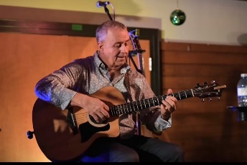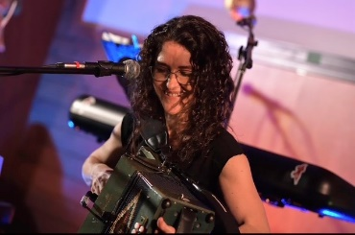**ACCORDÉON : JULIE SIMARD & GUITARE : MICHEL PHILIBERT**



**SALLE MUNICIPALE…86 ROUTE 261…MADDINGTON FALLS**

**-------------------------------------------------------------**

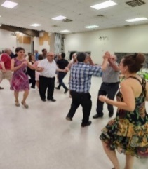**JOURNÉE INCLUANT BRUNCH : MEMBRE RQF : 25 $, NON-MEMBRE : 27 $, 18 ANS ET - : 15 $**

**DANSE EN APRÈS-MIDI : MEMBRE RQF : 10 $, NON-MEMBRE : 12$ ET 18 ANS ET MOINS : GRATUIT**

**RÉSERVATION ET INFORMATION (BRUNCH)… PLACES LIMITÉES**

**BRUNO NADEAU : 819-447-1099** **OU JOHANNE : 514-827-5401 OU JUSTIN 819-285-2076**

**LES COMPAGNONS**

**DU FOLKLORE**

**UNE INVITATION DE « LA RELANCE FOLKLORIQUE CENTRE DU QUÉBEC » …Facebook**